МИНИСТЕРСТВО ОБРАЗОВАНИЯ И НАУКИ УКРАИНЫ
ДОНЕЦКИЙ НАЦИОНАЛЬНЫЙ УНИВЕРСИТЕТ

РУКОВОДСТВО ПОЛЬЗОВАТЕЛЯ
информационной подсистемы
«Персонифицированная отчетность для
Пенсионного фонда»
Руководство оператора на 49 страницах

Донецк – 2010
СОДЕРЖАНИЕ

1.ОБЩЕЕ ОПИСАНИЕ 3
1.1. Вход в модуль «Персонификация 2010» 4
1.2. Работа с отчетами 5
2. РАБОТА С ДОКУМЕНТАМИ ПЕРСОНИФИКАЦИИ (ФОРМА № 5) 7
2.1. Формирование показателей 7
2.2. Проверка результатов 8
2.3. Корректировка данных 9
2.4. Завершение работы с приложением 11
3. РАБОТА С ДОКУМЕНТАМИ ПЕРСОНИФИКАЦИИ (ФОРМА № 6,7) 12
3.1. Формирование показателей 12
3.2. Проверка результатов 13
3.3. Завершение работы с приложением 15
4. РАБОТА С ДОКУМЕНТАМИ ПЕРСОНИФИКАЦИИ (ФОРМА № 8) 16
4.1. Работа со справочником стажа 19
4.2. Работа с настройкой конфигурации по стажу 23
4.3. Описание работы с приложением 37
5. ЭКСПОРТ И ИМПОРТ ИНФОРМАЦИИ ПО ПЕРСОНИФИКАЦИИ 2010 47

1.ОБЩЕЕ ОПИСАНИЕ

Пенсионный фонд Украины внёс существенные коррективы в процесс формирования персонификации, которая согласно предоставленной на 01.01.2010 г. методике состоит из нескольких приложений и сводных таблиц. В системе «Финансового менеджмента ВУЗа» предусмотрено формирование четырёх таблиц 4 приложения к данной отчетности:
Таблица 5. Трудові відносини застрахованих осіб;
Таблиця 6. Відомості про нарахування заробітку(доходу) застрахованим особам;
Таблиця 7. Суми, нараховані за дні тимчасової непрацездатності, щорічні та додаткові відпустки, та суми нараховані у минулих періодах;
Таблиця 8. Наявність підстав для обліку стажу окремим категоріям осіб відповідно до законодавства.
Программное обеспечение построено на основании методики пенсионного фонда и позволяет сформировать, проверить и внести соответствующие корректировки в каждую из перечисленных выше таблиц.
В виду того количества информации, которая включается в персонификацию, интерфейсные части разделены по подсистемам компетенции в рамках системы «Финансового менеджмента ВУЗа» следующим образом:
общая работа с документом «Персонификация» за отчетный период подсистема «Расчет заработной платы» (раздел 1 данной инструкции);
работа с таблицами 5, 6, 7 – подсистема «Расчет заработной платы» (разделы 2 и 3 данной инструкции);
работа с таблицей 8 – подсистема «Управление персоналом» (раздел 4 данной инструкции);
экспорт данных отчетности из системы «Финансового менеджмента ВУЗа» и импорт отчетности в систему АРМ «Звіт страхувальника» - подсистема «Расчет заработной платы» (раздел 5 данной инструкции).

Вход в модуль «Персонификация 2010»

Для начала работы с модулем «Персонификация 2010» необходимо в Системе «Розрахунок заробітної платні» на панели инструментов выбрать пункт меню «Довідки», из раскрывающегося меню выбрать пункт Персоніфікація 2010 (рис. 1.1).

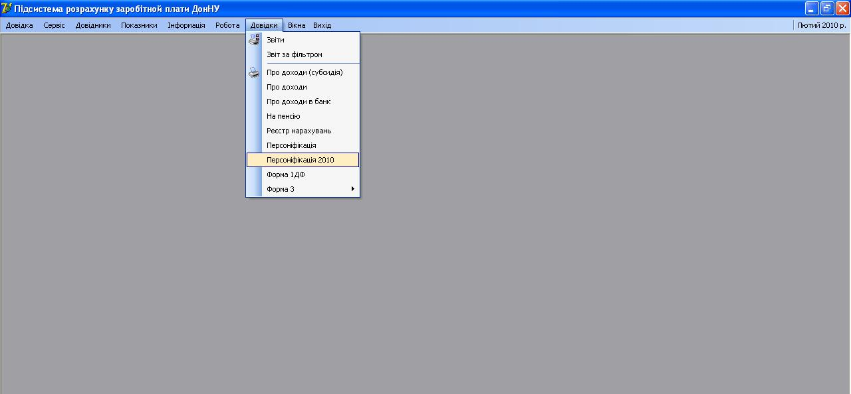
Рис. 1.1 – Пункт меню для начала работы с модулем «Персонификация 2010»

Доступ в данный подпункт меню осуществляется на основании таких же настроек, как и в подпункте «Персоніфікація».
Общий вид модуля представляет собой окно «Робота з інформацією по персоніфікації», которое состоит из панели инструментов, рабочей области, строки состояния. Панель инструментов включает в себя следующие кнопки: Додати звіт, Редагувати звіт, Видалити звіт, Експорт, Поновити, детально по додатку, Підписати, Зняти підпис (рис. 1.2). Рабочая область системы расположена под панелью инструментов. Для выполнения конкретных действий необходимо кликнуть левой кнопки мыши на необходимом элементе панели инструментов.

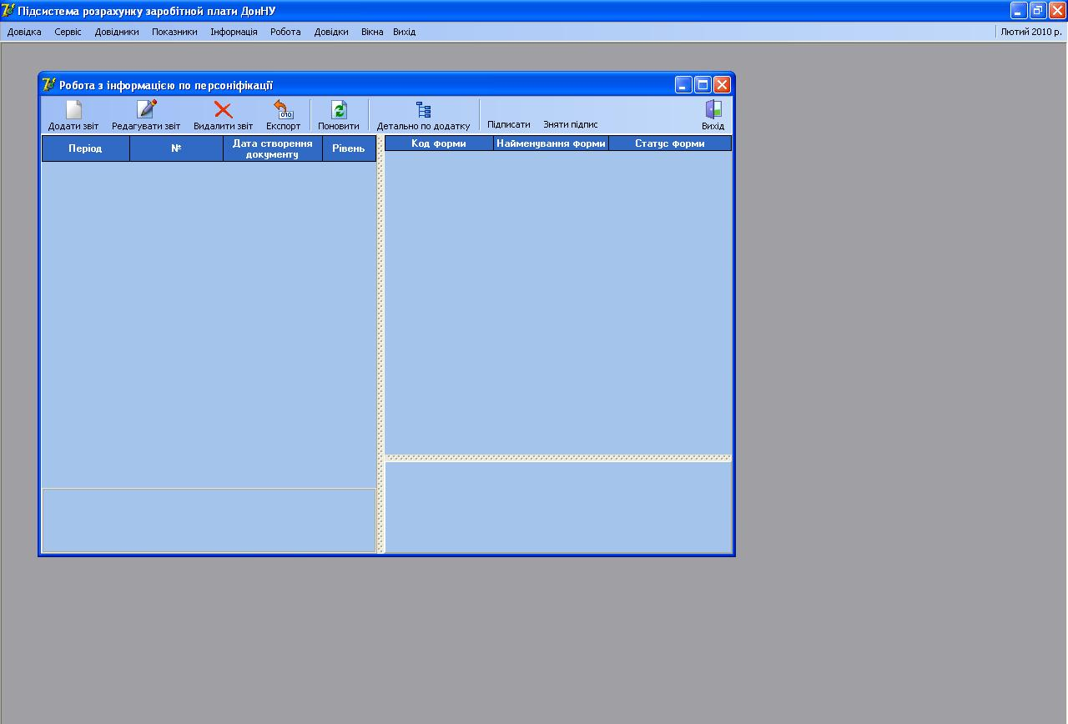
Рис. 1.2 – Общий вид модуля «Персонификация 2010»

Работа с отчетами

Для начала работы с документом персонификации необходимо создать новый отчет, для чего используется кнопка 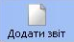. Система запрашивает ответ на вопрос: «Хотите ли вы добавить отчет?». Далее автоматически добавляется документ от первого числа отчетного периода (01.01.2010 г.). под каждый документ будут подложены 3 формы.
При необходимости внести изменения в отчет используется кнопка 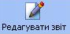. При использовании данной кнопки появится окно (рис. 1.3), в котором можно добавить комментарии по отчету.

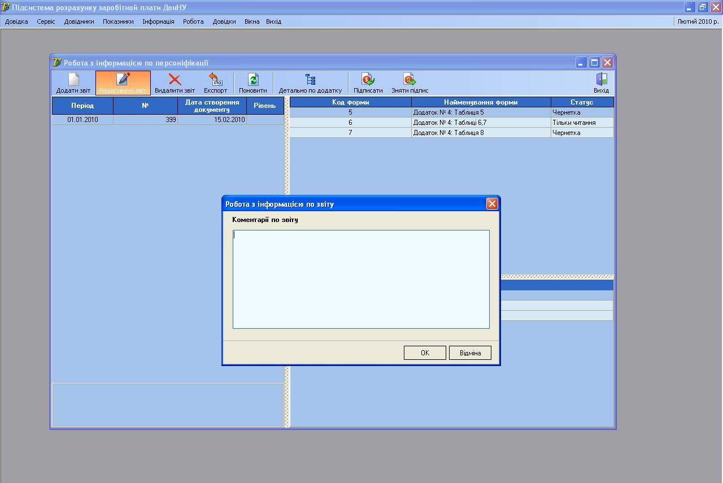
Рис. 1.3 – Редактирование отчета

Кнопка 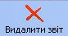 позволяет удалить требуемый отчет. Система запрашивает ответ на вопрос: «Хотите ли вы удалит отчет?».
Для того, чтобы начать работу с конкретной таблицей необходимо использовать кнопку 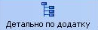. При этом работа начнется именно с тем приложение, на котором в данный момент находится пользователь.

2. РАБОТА С ДОКУМЕНТАМИ ПЕРСОНИФИКАЦИИ (ФОРМА № 5)

2.1. Формирование показателей

«Таблиця 5: Трудові відносини застрахованих осіб». По умолчанию отображается таблица за период 01/2010, при этом форма пустая.
После начала работы с данной таблицей, необходимо сформировать показатели. Для этого используется кнопка 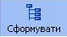 (рис. 2.1).

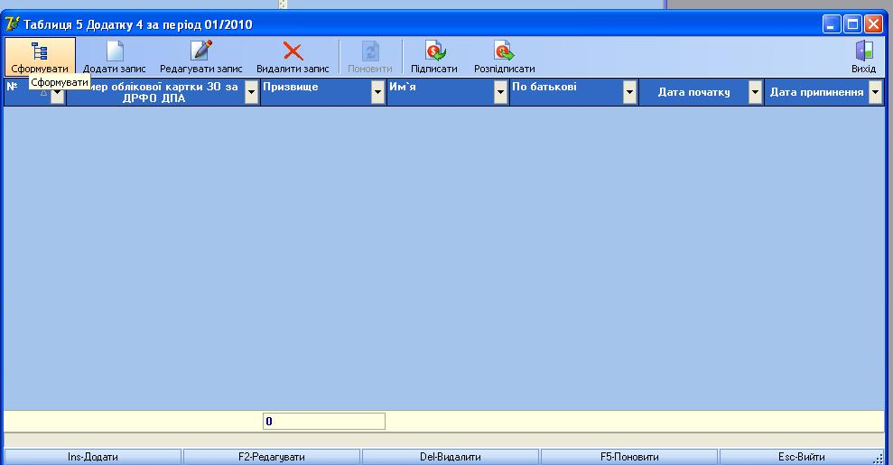
Рис. 2.1 – Форма для работы с Таблицей №5

Процесс формирование занимает несколько минут, что отображается внизу рабочей области (рис. 2.2).

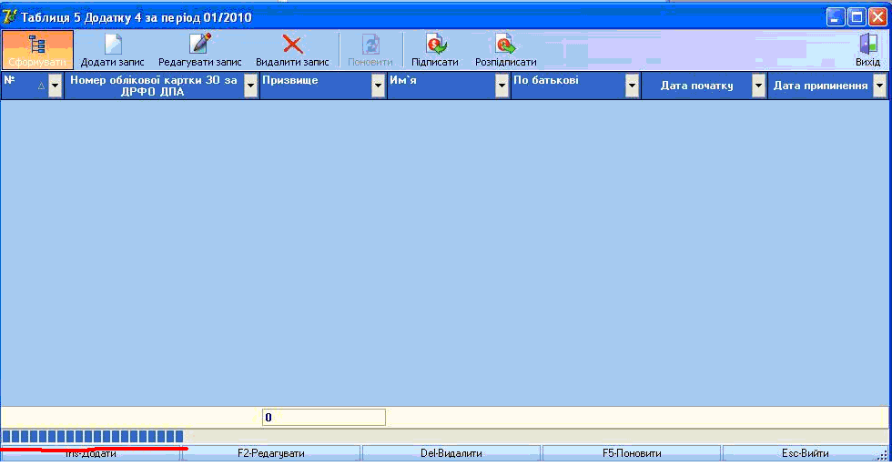
Рис. 2.2 - Процесс формирования показателей по Таблице №5

После окончания процесса формирования появляется сформированные записи (рис. 2.3), с которыми может работать пользователь.

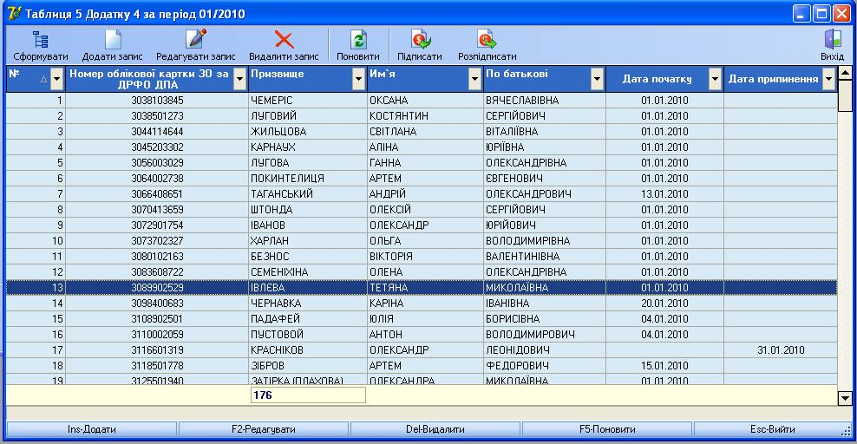
Рис. 2.3 – Таблица №5 с заполненной сформированной информацией

Проверка результатов

Для проверки сформированных результатов можно пользоваться предусмотренным режимом фильтрации. Для каждого вида записи существует возможность фильтрации (рис. 2.4) для отбора необходимых записей для каждого поля.

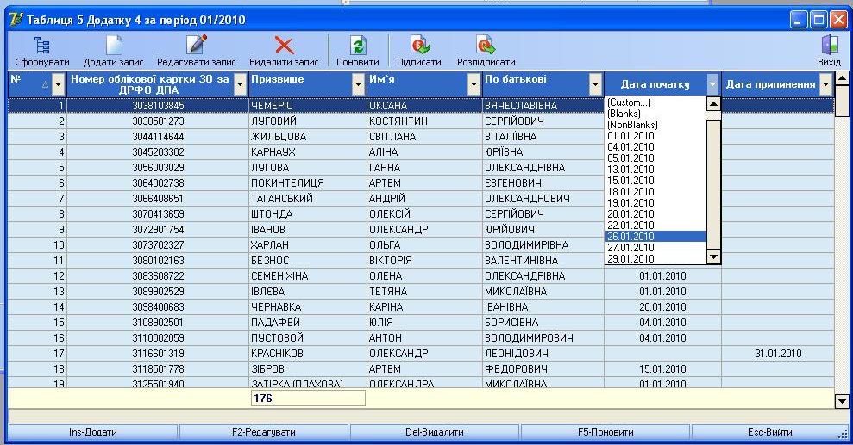
Рис. 2.4 – Процесс фильтрации

2.3. Корректировка данных

Для корректировки сформированных данных предусмотрены кнопки 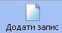, 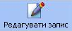, 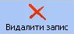.
Кнопка используется при необходимости добавить нужную запись в существующую форму. При этом необходимо заполнить поля появившегося окна (рис. 2.5).

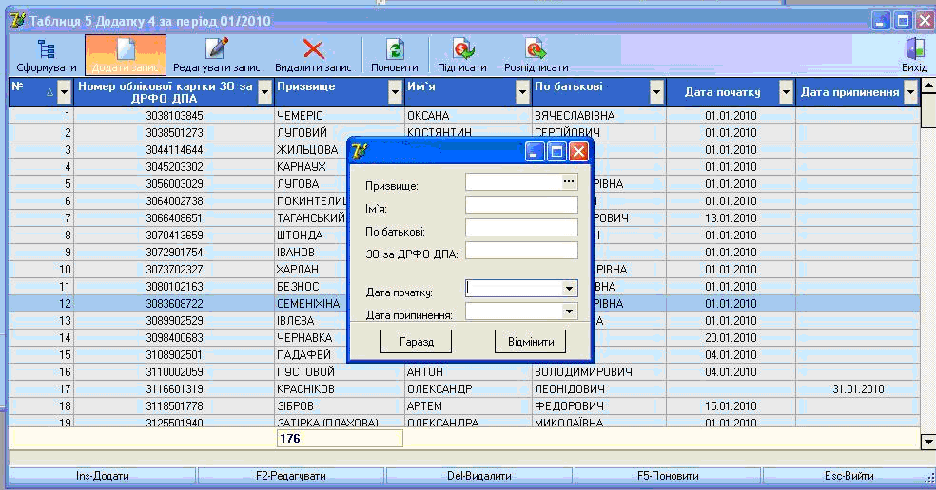
Рис. 2.5 – Добавление новой записи

Для редактирования существующей записи используется кнопка , после чего изменяются данные в полях появившегося окна (рис. 2.6).

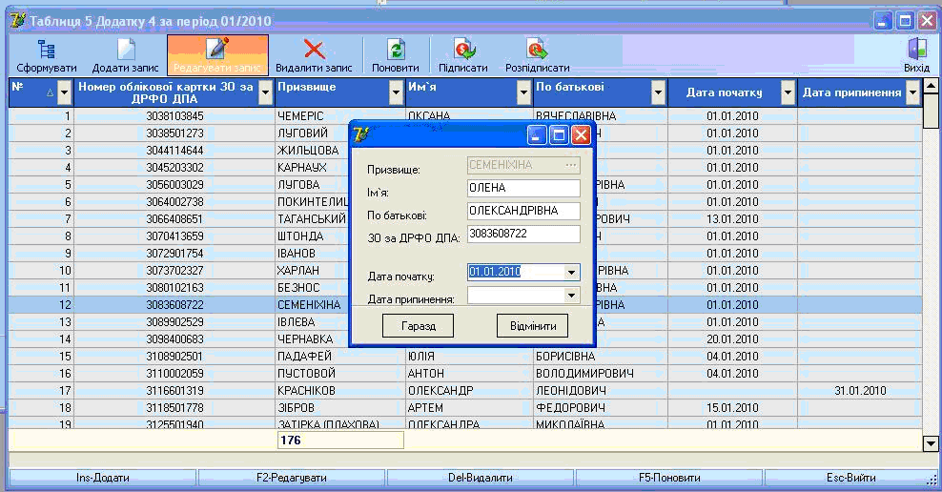
Рисунок 2.6 – Редактирование записи

Для удаление существующей записи необходимо использовать кнопку .

2.4. Завершение работы с приложением

После окончания работы с формой используется кнопка «Подписать», после чего становятся неактивными кнопки, с помощью которых могут вноситься какие-либо изменения в записи (рис. 2.7) и приложение предназначено только для чтения, что отображается в основном окне модуля.

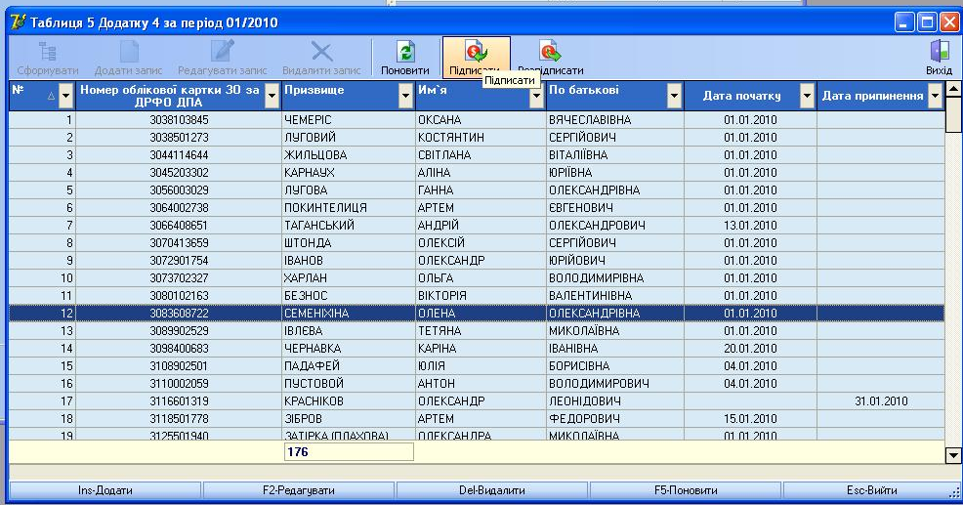
Рис. 2.7 – Подписание
Для завершения работы с данным приложением используется кнопка 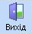.

3. РАБОТА С ДОКУМЕНТАМИ ПЕРСОНИФИКАЦИИ (ФОРМА № 6,7)

3.1. Формирование показателей

«Таблиця 6: Відомості про нарахування заробітку(доходу) застрахованим особам, Таблиця 7: Суми, нараховані за дні тимчасової непрацездатності, щорічні та додаткові відпуски, та суми, нараховані у минулих періодах»
Так как данные по этим таблицам увязаны между собой, то таблицы объединены в единую форму, при этом переключение между ними осуществляется с помощью закладок (рис. 3.1).

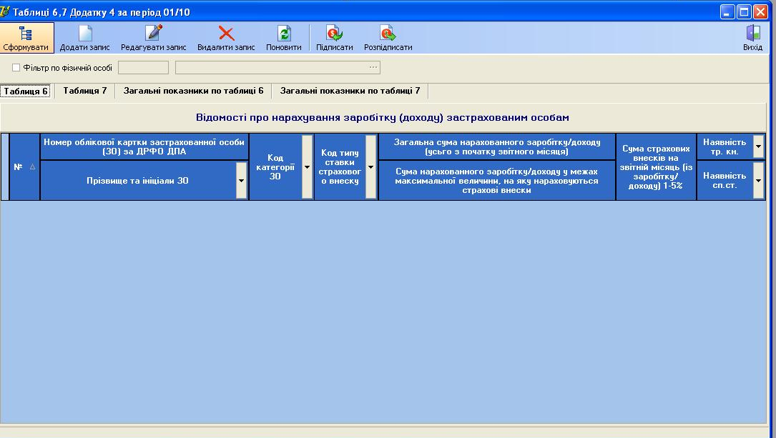
Рис. 3.1 – Общий вид формы «Таблицы 6, 7»

После начала работы с данной формой, необходимо сформировать показатели по таблицам. Для этого используется кнопка 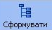. Процесс формирование занимает несколько минут, что отображается внизу рабочей области с помощью прогресс-бара (рис. 3.2).

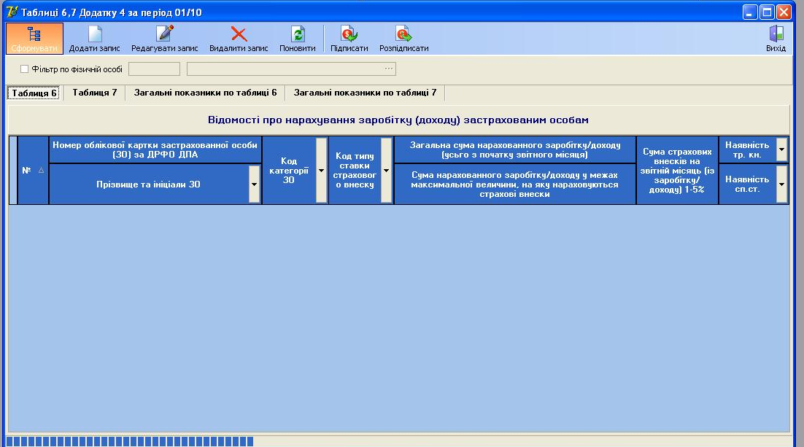
Рис. 3.2 – Процесс формирования

3.2. Проверка результатов

В данной форме, аналогично Таблице 5, существует возможность фильтрации, которую можно производить как по каждой таблице отдельно, так и для обеих одновременно.
После ввода табельного номера в необходимо нажать кнопку 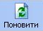 для отображения информации. Внизу рабочей области окна отображается значение выбранного локального фильтра. При необходимость его можно снять с помощью кнопки (рис 3.3).
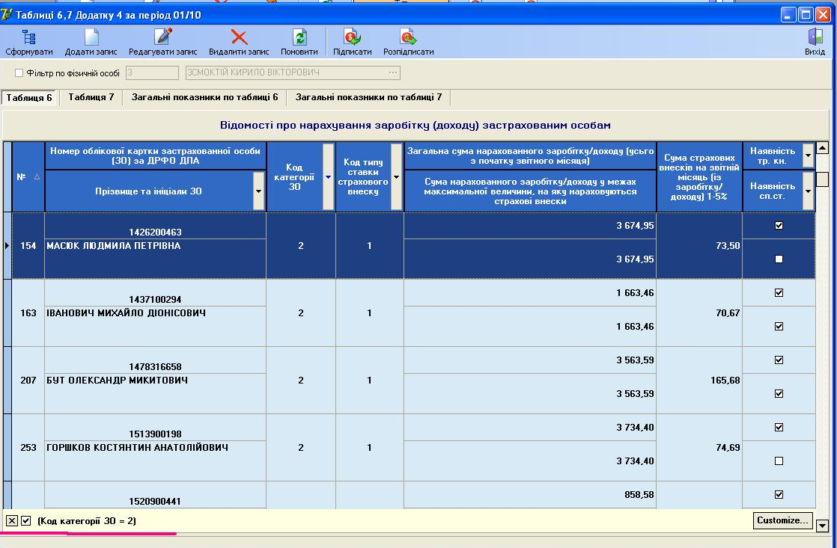
Рис. 3.3 – Процесс фильтрации

Для отображения по формам 6,7 общих цифр применяется закладка Общие показатели. При этом реализована функция группировки данных, необходимых для пользователя (рис. 3.4).

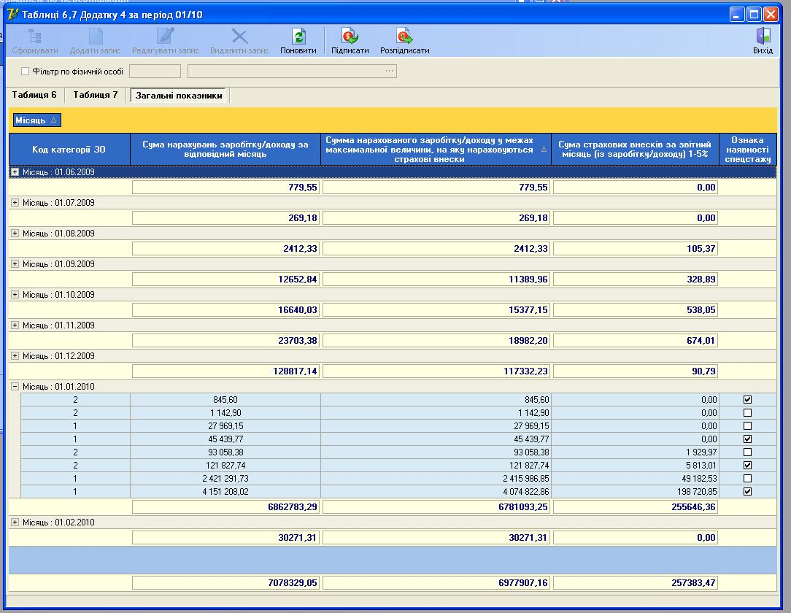
Рис. 3.4 – Группировка данных

3.3. Завершение работы с приложением

После окончательной сверки показателей по формам 6, 7 необходимо нажать кнопку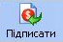, после чего становятся неактивными кнопки, с помощью которых могут вноситься какие-либо изменения в записи и приложение предназначено только для чтения, что отображается в основном окне модуля. Для завершения работы с данным приложением используется кнопка .

4. РАБОТА С ДОКУМЕНТАМИ ПЕРСОНИФИКАЦИИ (ФОРМА № 8)

Таблица 8 «Наявність підстав для обліку стажу окремим категоріям осіб відповідно до законодавства», которая входит в состав отчета страхователя относительно сумм начисленных взносов на общеобязательное государственное пенсионное страхование органам Пенсионного фонда Украины (в дальнейшем ОТЧЕТ), формируется автоматизировано на основании настроек, выполненных для конкретных видов стажа в соответствующем пункте меню (Конфігурація стажа).
Для каждого стажа необходимо указать
1) минимальный размер ставки, для которого осуществлять расчет (система при проверке суммирует размер ставок сотрудника по разным трудовым договорам, соответствующим рассматриваемому стажу). Например, при ограничении в 0,25 ставки, для сотрудника, который работает на 0,15 ставки старшего преподавателя и 0,12 ставки ассистента, будет начислен научно-педагогический стаж;
2) включать ли его в ОТЧЕТ или нет. Например, такие типы стажа, как общий стаж, педагогический в ВУЗе и педагогический (всего) – не должны быть включены в отчет, так как они представлюят интерес только для ВУЗа, но не Пенсионного фонда;
3) код стажа в соответствии со спецификацией Пенсионного фонда (додаток 8 до Порядку формування та подання страхувальниками звіту щодо сум нарахованих внесків на загальнообов’язкове державне пенсійне страхування органам Пенсійного фонду України).
При появлении новых видов стажа, по которым необходимо передавать данные в Пенсионный стаж, их необходимо добавить, используя соответствующий справочник (Конфігурація стажа).
Каждый стаж необходимо сконфигурировать (настроить). Порядок работы указан в настоящей инструкции в разделе «Конфігурація стажа».
Конфигурация предусматривает несколько режимов настройки (рис. 1):
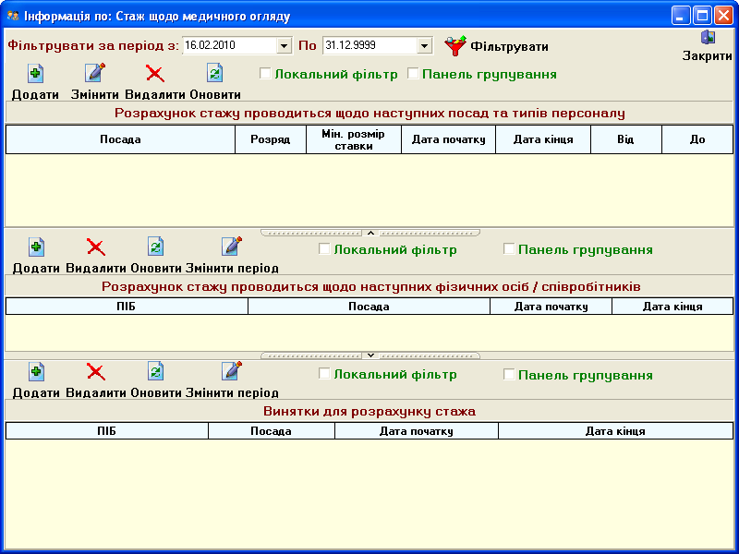
Рис. 1 - Форма конфигурации стажа

1. Можно указать тип персонала для которого начисляется стаж (ППС, АУП отнесенный к ППС и т.д.). В этом случае для всех сотрудников, должности которых включены в соответствующий тип персонала, будет начислен необходимый вид стажа (при условии превышения минимальной ставки, указанной при настройке стажа). Настройка осуществляется в верхнем списке «Розрахунок стажу проводиться щодо наступних посад та типів персоналу».
2. Если некоторый вид стажа должен рассчитываться только для специальных должностей, то необходимо указать конкретную должность и тип персонала. Например, необходимо будет выделить административный персонал – ректор, проректора. В этом случае стаж будет рассчитан только для сотрудников, занимающих указанные должности и тип персонала (при условии превышения минимальной ставки, указанной при настройке стажа). Настройка осуществляется в верхнем списке «Розрахунок стажу проводиться щодо наступних посад та типів персоналу».
3. Пункты 1 и 2 можно смешивать при настройке. Например, тип персонала ППС, т.е. все должности ППС, и должность Лаборант. Настройка осуществляется в верхнем списке «Розрахунок стажу проводиться щодо наступних посад та типів персоналу».
4. Если некоторый вид стажа должен рассчитываться только для физических лиц (например, инвалиды), то необходимо указать конкретного сотрудника. Если физическое лицо в отчетном периоде работает (на любой должности), то стаж будет начислен. Настройка осуществляется в среднем списке «Розрахунок стажу проводиться щодо наступних фізичних осіб/співробітників».
5. Если некоторый вид стажа должен рассчитываться только для некоторых физических лиц на конкретных должностях (например, не все сварщики могут работать во вредных условиях труда), то необходимо указать сотрудника и его трудовой договор, по которому осуществляется начисление стажа. Если физическое лицо будет переведено на другую должность, то стаж начисляться уже не будет. Настройка осуществляется в среднем списке «Розрахунок стажу проводиться щодо наступних фізичних осіб/співробітників».
6. Исключения для расчета стажа вводятся в нижнем списке «Винятки для розрахунку стажа». Например, проректор, занимающийся административно-хозяйственной частью, занимает должность «Проректор», отнесенной к типу персонала ППС, но по этой должности ему не должен начисляться научно-педагогический стаж. Обратим внимание, что если этот проректор, занимает по-совместительству должность доцент\профессор на 0,5 ставки, то научно-педагогический стаж будет начислен благодаря совместительству. Исключения можно вводить как для физического лица в целом, так и для конкретного трудового договора сотрудника.
Для каждой настройки указывается период ее функционирования. По умолчанию указывается бессрочный период с 1 января года редактирования настройки.
Работа с документом отчета описана в соответствующей главе настоящей инструкции. Документ предусматривает несколько уровней готовности (черновик, уровень проверки отдела кадров и чистовик). Редактироваться может только черновик. Каждый документ содержит хэш-код, отслеживающий изменения документа, и уникальный номер проекта. Выгрузка данных в Пенсионный фонд осуществляется автоматически и централизовано из общей системы формирования ОТЧЕТА.
Правильная и корректная настройка (конфигурация) стажа является залогом ПРАВИЛЬНОГО формирования отчета!

4.1. Работа со справочником стажа

На главной форме (рис 4.1) нажмите «Довідники» и выберите пункт «Конфігурація стажа».
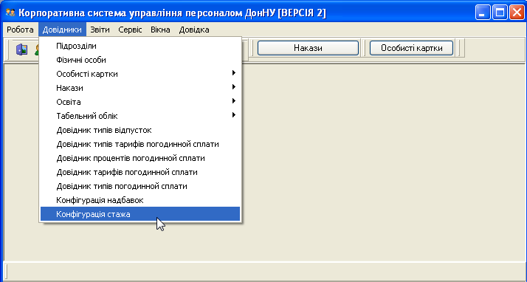
Рис. 4.1 - Главная форма
Перед вами появилась форма (рис. 4.2):
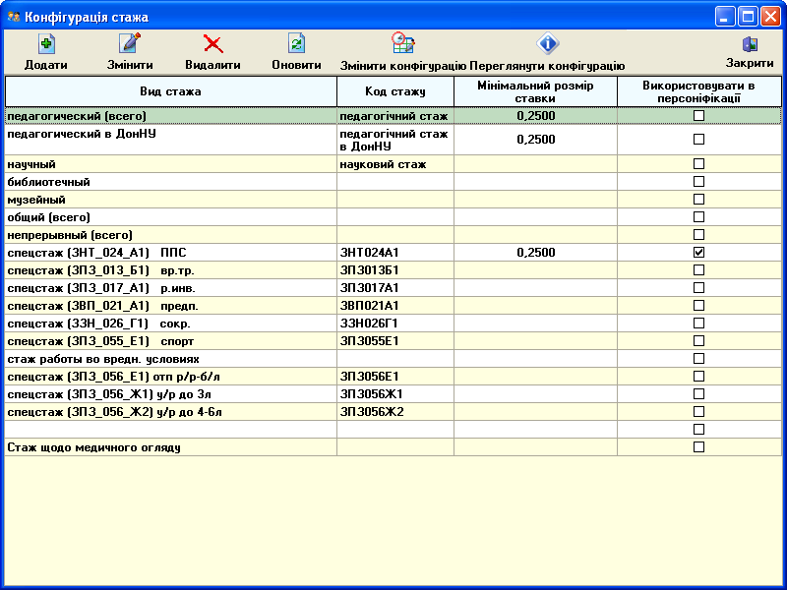
Рис. 4.2 - Конфигурация стажа
Эта форма представляет собой таблицу, в которой хранится список видов стажа, код стажа, минимальный размер ставки по стажу и признак того, использовать данный вид стажа в персонификации. Выше таблицы находится панель управления (рис. 4.3):

Рис. 4.3 - Панель управления
Для того чтобы добавить новый вид стажа, нажмите кнопку 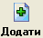. В появившейся форме (рис. 4.4) заполните все необходимые поля: «Вид стажа», «Код стажа», «Минимальный размер ставки» и указать признак использовать или не использовать в персонификации.
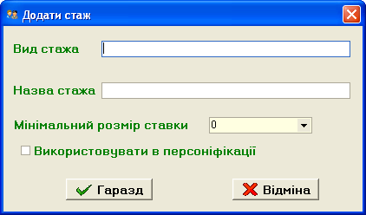
Рис. 4.4 - Добавление
Пример заполнения формы на рисунке 4.5:
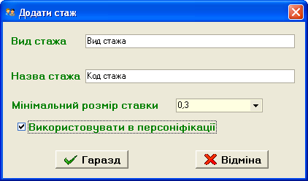
Рис. 4.5 - Пример заполнения
Для сохранения, нажмите кнопку или кнопку для отмены.
Если вы сохранили результат, то на форме «Конфигурации стажа» появится новая запись (рис. 4.6):
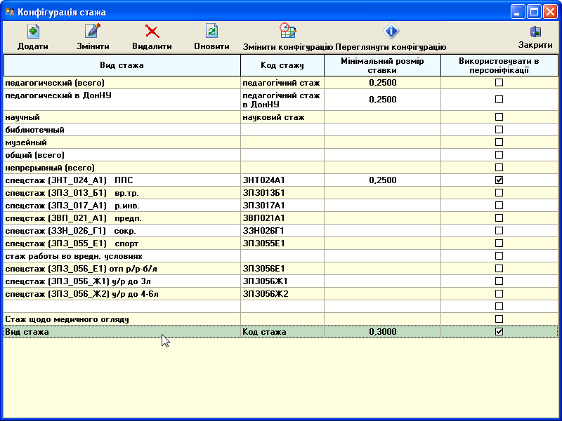
Рис. 4.6 - Результат добавления новой записи в справочник стажа

Для изменения стажа, левой кнопкой мыши выберите запись и нажмите кнопку 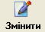 (рис. 4.7):
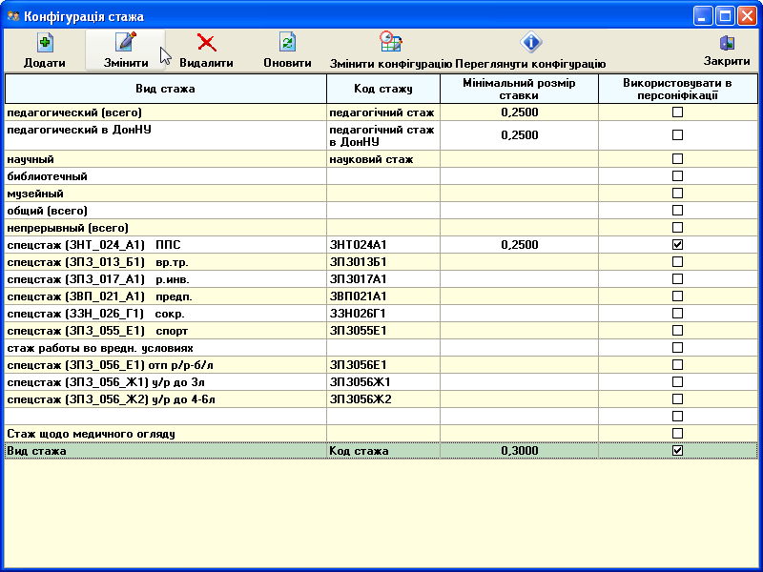
Рис. 4.7 - Изменение

В появившейся форме внесите изменения, как было описано при добавлении и нажмите кнопку для принятия изменений или для отмены.
Для удаления записи, спозиционируйтесь на записи и нажмите кнопку 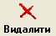. В появившемся диалоговом окне нажать кнопку Так для подтверждения и кнопку Ні для отмены.
Для обновления данных нажать кнопку 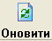.
Кнопка 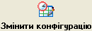 служит настройки конфигурации по стажу.
Кнопка 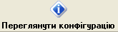 служит просмотра настройки конфигурации по стажу.

4.2. Работа с настройкой конфигурации по стажу

Для настройки конфигурации стажа, выберите на форме (рис. 4.8) запись левой кнопкой мыши и нажмите кнопку . К примеру, выберем стаж «Стаж щодо медичного огляду»:

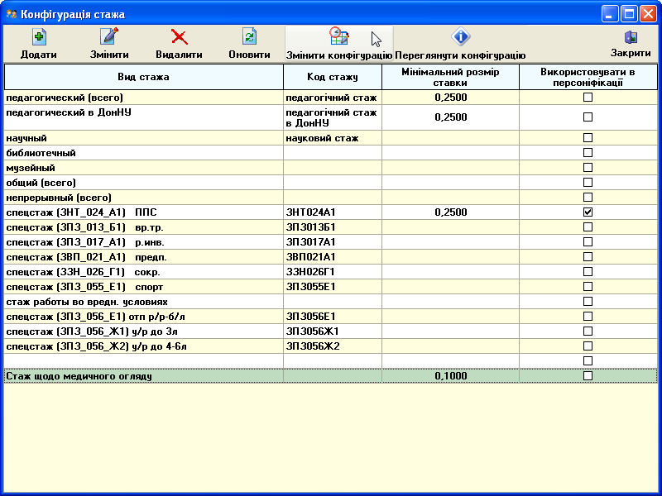
Рис. 4. 8 - Выбор стажа для конфигурации

Появившаяся форма (рис. 4.9), представляет собой три таблицы с соответствующими панелями управления.
Рис. 4.9 - Форма конфигурации стажа

4.2.1. Расчет стажа по должностям и типам персонала

Первая таблица (рис. 4.10) отображает информацию по типу персонала и должностям, по которым выбранный стаж начисляется.

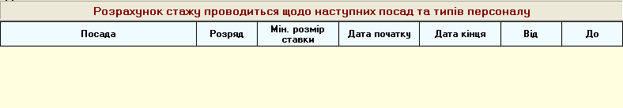
Рис. 4.10 - Расчет стаж по должностям и типу персонала
Выше таблицы находится панель управления для редактирования данных по должностям и типу персонала (рис. 4.11):
Рис. 4.11 - Панель управления
Для добавления записи нажмите кнопку 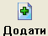, расположенную на панели (рис.4.12). Перед вами появилась форма (рис. 4.12):

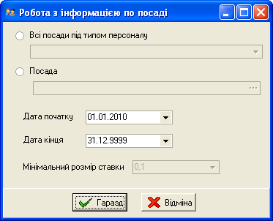
Рис.4.12 - Работа с информацией по должности

Если необходимо добавить данные по всем должностям конкретного типа персонала, нажмите левой кнопкой мыши на переключатель «Всі посади під типом персоналу» (рис. 4.13) и в выпадающем списке, выберите тип персонала

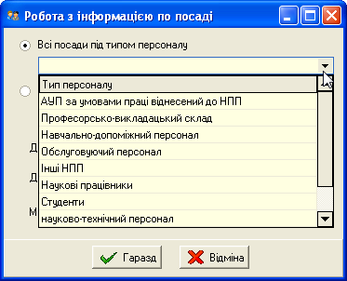
Рис. 4.13 - Выбор типа персонала

Если нужно выбрать только должность, нажмите на переключатель «Посада» (рис. 4.14).
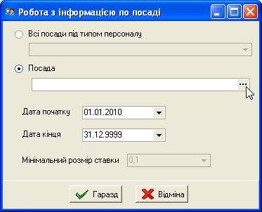
Рис. 4.14 - Должность

Затем нажмите кнопку для вызова справочника должностей (рис. 4.15) и выберите должность.

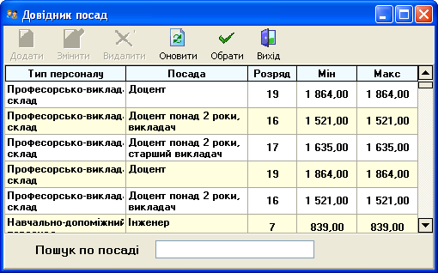
Рис. 4.15 - Справочник должностей

После того как выбрали тип персоналии или конкретную должность, необходимо указать период действия для расчета стажа и нажать для принятия или для отмены.
К примеру, заполним данные по типу персонала (рис. 4.16):

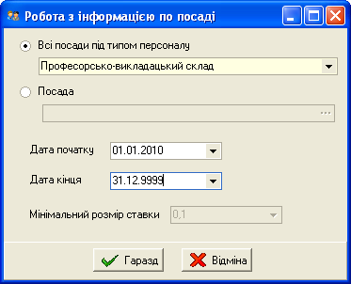
Рис. 4.16 - Добавление должностей по типу персонала

На форме (рис. 4.17) появятся должности по выбранному типу персонала, в данном примере по ППС:

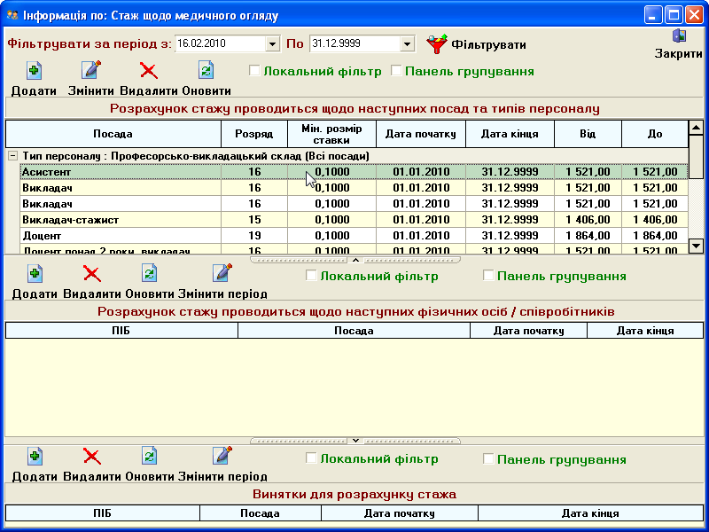
Рис. 4.17 - Результат добавления информации по типу персонала

Внимание:
Нельзя, чтобы в одном периоде было несколько одинаковых должностей или типов персонала. Также, если был добавлен тип персонала, то добавить должность с тем же типом персонала в тот же период нельзя, и наоборот.
При нажатии кнопки 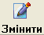, расположенной на панели, в появившейся форме (рис. 4.18) можно изменить только период действия для расчета стажа:
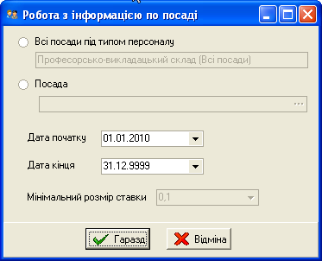
Рис. 4.18 - Изменение

Для удаления нужно выбрать запись в списке и нажать 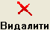. В появившемся диалоговом окне нажать кнопку Так для подтверждения и кнопку Ні для отмены.
Для обновления данных нажать кнопку .

4.2.2. Расчет стажа по физическим лицам/сотрудникам

Средняя таблица (рис. 4.20) отображает информацию о расчете стажа физических лиц/сотрудниках с конкретными периодами:
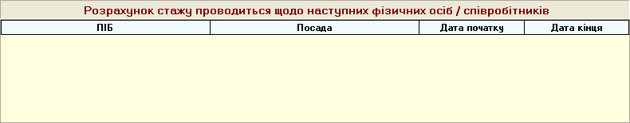
Рис. 4.20 - Расчет стажа по физ. лицам/сотрудникам

Выше таблицы находится панель управления данными для таблицы расчета стажа по физ. лицам/сотрудникам (рис. 4.21):

Рис. 4.22 - Панель управления

Добавить данные можно либо по физическому лицу, либо по сотруднику.
Для добавления записи нажмите кнопку 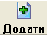, расположенную на панели (рис. 4.23). Перед вами появилась форма (рис. 4.23):
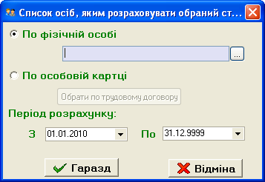
Рис. 4.23 - Добавление

Для добавления по физ. лицу нажмите на переключатель «По фізичній особі» (рис. 4.24), затем кнопку , для вызова фильтра по физическим лицам (рис. 4.24):

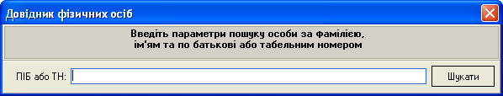
Рис. 4.24 - Фильтр
Введите в фильтр фамилию или табельный номер и нажмите . Из списка выберите нужное физ. лицо. Например:

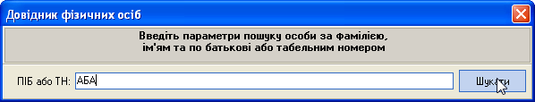
Рис. 4.25 - Работа с фильтром

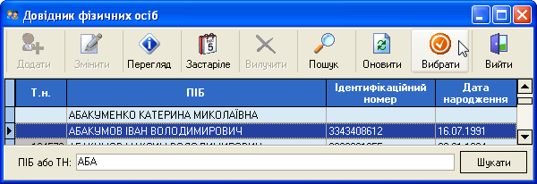
Рис. 4.26 - Выбор

Результат выбора физ. лица (рис. 4.27):

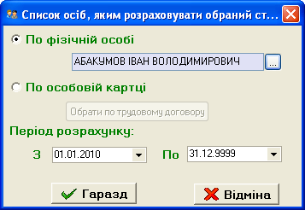
Рис. 4.27 - Результат выбора

Далее на форме (рис. 4.28) укажите период действия расчета стажа и нажмите для сохранения или для отмены.
После сохранения, на форме конфигурации (рис. 4.28), появится запись:
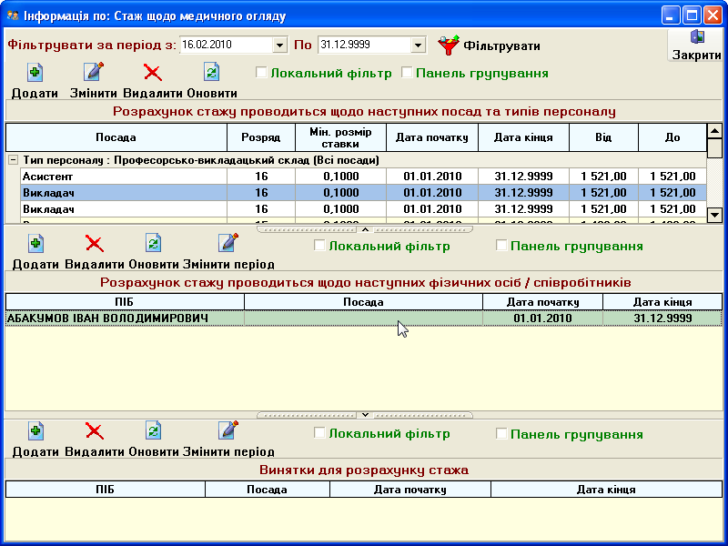
Рис. 4.28 - Результат добавления записи по физ. лицу

Для добавления по трудовому договору сотрудника, на форме (рис. 4.29) нажмите переключатель «По особовій картці», а затем кнопку :

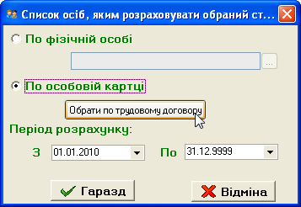
Рис. 4.29 - Выбор по трудовому договору
Появится фильтр (рис. 4.30):
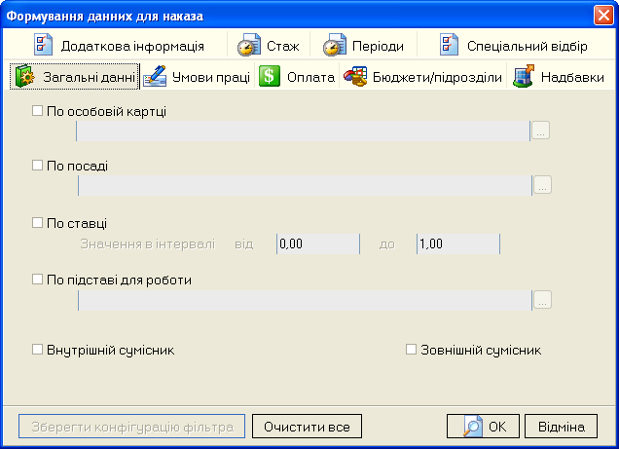
Рис. 4.30 - Фильтр
Выберите личную карточку и нажмите кнопку . К примеру, отберем данные по Смоктию Кириллу Викторовичу.

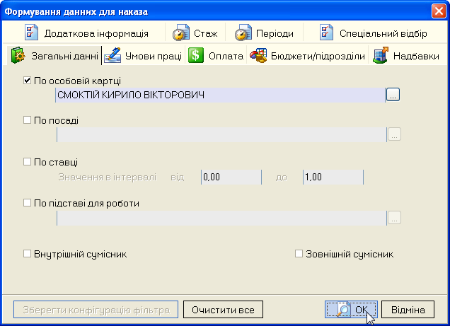
Рис. 4.31 - Выбор карточки

После нажатия , появится диалоговое окно (рис. 4.32), если есть данные, и диалоговое окно (рис. 4.33), если фильтр не отобрал данные.

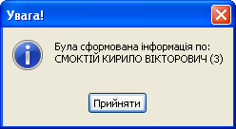
Рис. 4.32 - Данные отобраны по фильтру

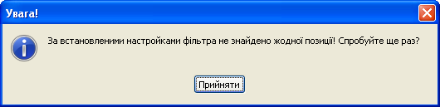
Рис. 4.33 - Данные по фильтру не отобраны

После нажатия кнопки «Прийняти», на форме укажите период действия расчета стажа и нажмите для сохранения или для отмены.
После сохранения, на форме конфигурации (рис. 4.34), появится запись:
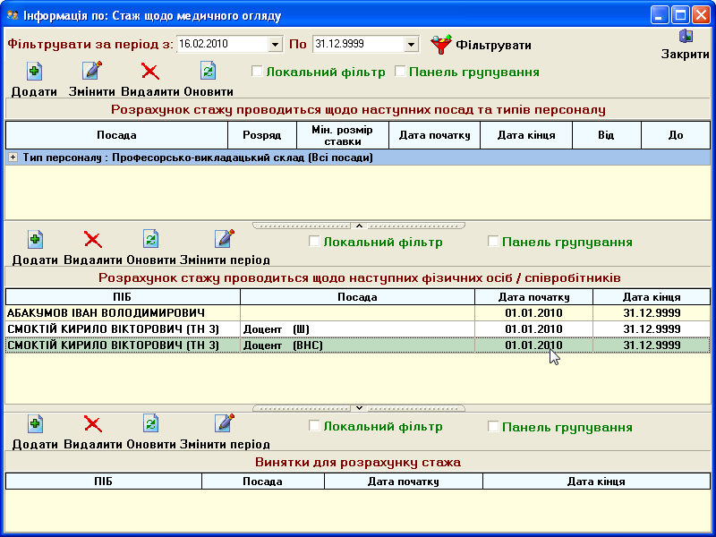
Рис. 4.34 - Добавление записи по личной карточке

Для удаления нужно выбрать запись в списке и нажать 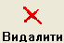. В появившемся диалоговом окне нажать кнопку Так для подтверждения и кнопку Ні для отмены.
Для обновления данных нажать кнопку .
Для изменения периода выберите запись и нажмите кнопку 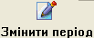. В появившемся окне (рис. 4.35) есть возможность отредактировать даты начала и конца периода:

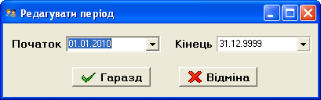
Рис.4.35 - Редактирование периода
Затем нажмите для сохранения или для отмены.
Внимание:
Нельзя, чтоб было в один период две одинаковые записи по физ. лицу или по личной карточке. Если уже есть запись по физ. лицу за период, то нельзя добавлять данные по трудовому договору по этому физ. лицу в этот период, и наоборот.

4.2.3. Исключения для расчета стажа
Нижняя таблица (рис. 4.36) отображает информацию исключений для расчета стажа по физическим лицам/сотрудникам с конкретными периодами:

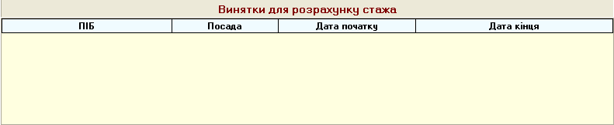
Рис. 4.36 - Исключения для расчета стажа по физ. лицам/сотрудникам

Сюда попадают физ. лица/сотрудники, которым за выбранный период не положен расчет стажа.
Выше таблицы находится панель управления данными для таблицы исключений расчета стажа по физ. лицам/сотрудникам (рис. 4.37):

Рис. 4.38 - Панель управления

Механизм добавления аналогичен добавлению, описанного при работе с расчетом стажа по физ. лицам/сотрудникам.
Для удаления нужно выбрать запись в списке и нажать . В появившемся диалоговом окне нажать кнопку Так для подтверждения и кнопку Ні для отмены.
Для обновления данных нажать кнопку .
Для изменения периода выберите запись и нажмите кнопку . В появившемся окне (рис. 4.40) есть возможность отредактировать даты начала и конца периода:
Рис. 4.40 - Редактирование периода

Затем нажмите для сохранения или для отмены.
Внимание:
Нельзя, чтоб было в один период две одинаковые записи по физ. лицу или по личной карточке. Если уже есть запись по физ. лицу за период, то нельзя добавлять данные по трудовому договору по этому физ. лицу в этот период, и наоборот.

4.3. Описание работы с приложением
На главной форме (рис 4.41) нажмите «Робота» и выберите пункт «Робота з персоніфікацією».
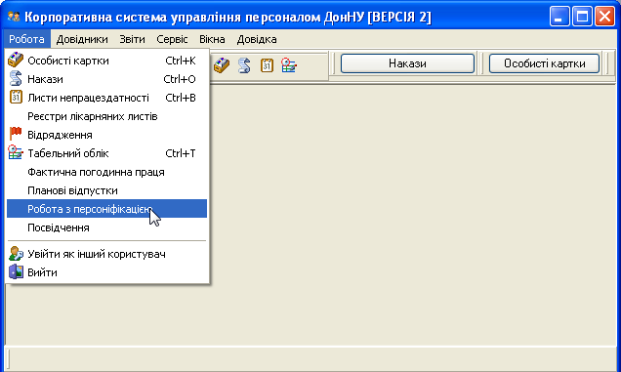
Рис. 4.41 - Главная форма

Перед вами появилась форма (рис. 4.42):
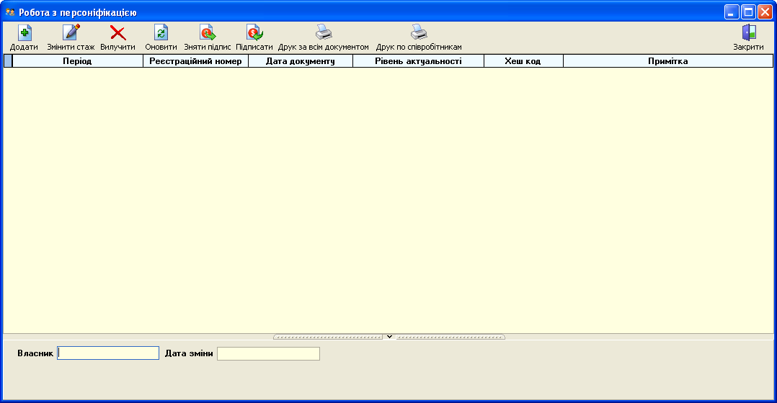
Рис. 4.42 - Работа с документом
Эта форма представляет собой таблицу, в которой хранится список заявок для работы с персонификацией. Таблица отображает период, регистрационный номер, дату заявки, уровень актуальности, хеш код, примечание. Выше таблицы находится панель управления (рис. 4.43):

Рис. 4.43 - Панель управления

Ниже таблицы находится панель, в которой отображается информацию о том, кто создал заявку и кто последний правил (рис. 4.44):

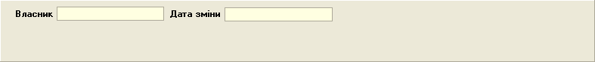
Рис. 4.44. Панель информации о пользователях

Для добавления заявки нажмите кнопку . Перед вами появится форма (рис. 4.45):

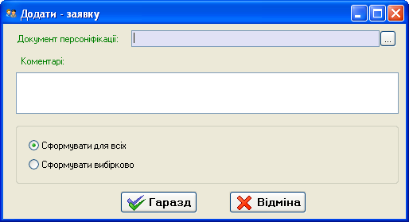
Рис. 4.45 - Добавление

Нажав на кнопку , вызовите справочник документов персонификации (рис. 4.46):

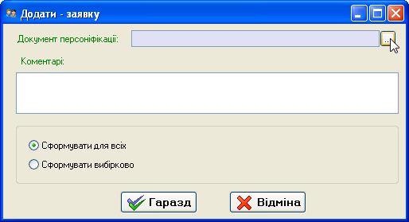
Рис. 4.46 - Вызов справочника

Из списка выберите документ. Например (рис. 4.47):

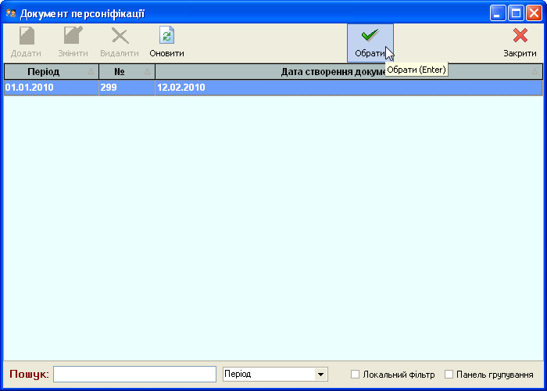
Рис. 4.47 - Выбор документа
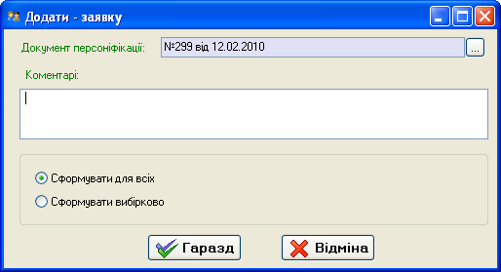
Рис. 4.48 - Добавление документа

В поле «Комментарі», добавьте примечание (рис. 4.48).
Если нужно в заявку нужно отобрать всех сотрудников, кому положен расчет, нажмите на переключатель . Для добавления в заявку конкретного сотрудника, которому положен расчет в заданном периоде, нажмите переключатель . Сбоку от выбранного переключателя появится поле со справочником физ. лиц (рис. 4.49), в котором вы выберете нужного сотрудника.

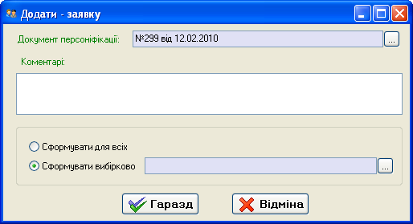
Рис. 4.49 - Выборочное формирование

Например, сформируем заявку по Смоктию Кириллу Викторовичу (рис. 4.50):

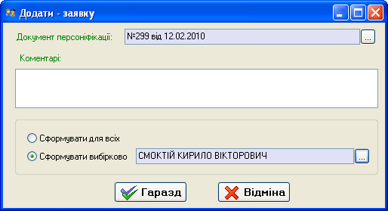
Рис. 4.50 - Формирование заявки

Для сохранения нажмите или для отмены.
При сохранении заявки, на форме (рис. 4.51) появится новая запись:

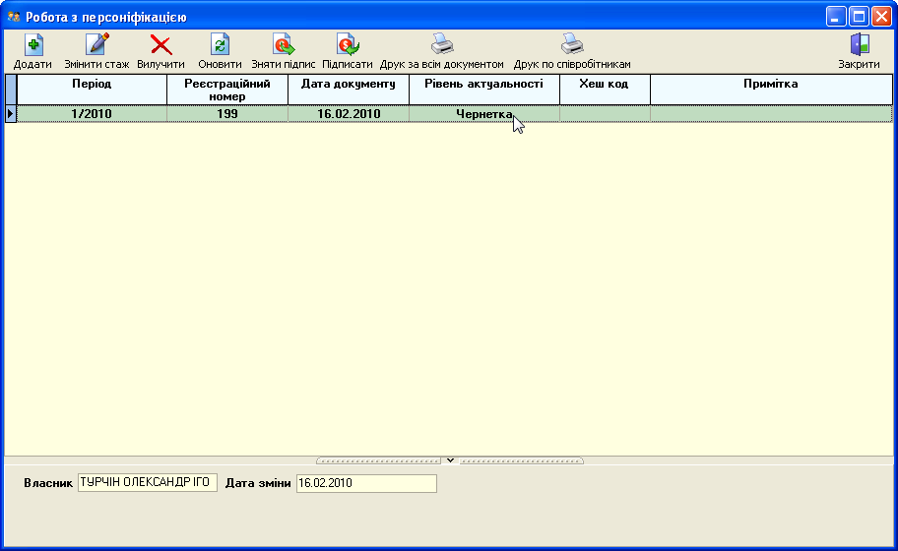
Рис. 4.51 - Добавление заявки
Для редактирования списка сотрудников в заявке нажмите кнопку 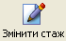. Перед вами появится форма расчета стажа (рис. 4.52):

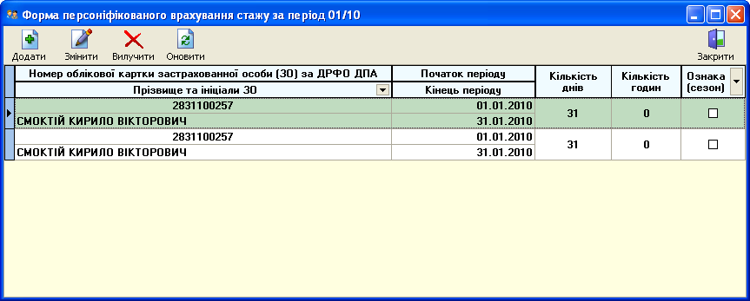
Рис. 4.52 - Форма для персонифицированного расчета стажа

Форма состоит из таблицы, по которой отображается информация для расчета стажа и панели управления.
Для добавления нового сотрудника, нажмите кнопку . Появится форма (рис. 4.53):

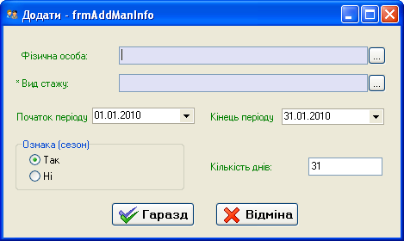
Рис. 4.53 - Добавление

Выберите сотрудника и тот вид стажа, по которому была заполнена информация в конфигурации стажа, укажите начало периода, конец периода, сезонность и количество дней. Например (рис. 4.54):

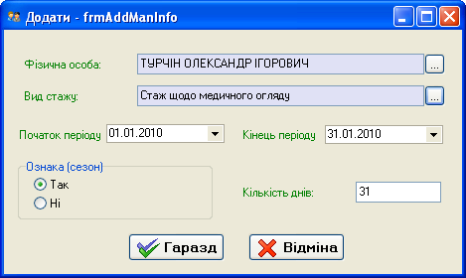
Рис. 4.54 - Пример заполнения
Для сохранения нажмите или для отмены.
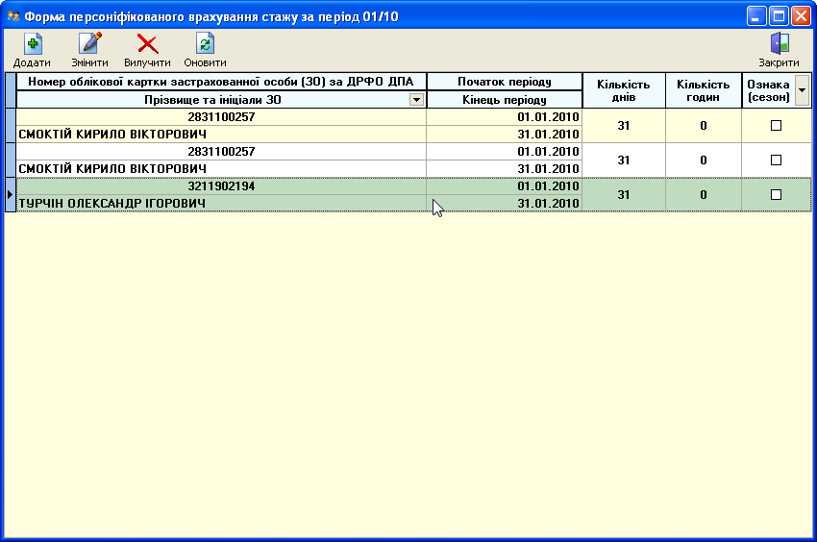
Рис. 4.55 - Результат добавления новой записи
Чтобы изменить запись, нажмите 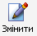, и внесите все необходимые изменения, как было описано при добавлении.
Для удаления записи нужно выбрать запись в списке и нажать 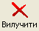. В появившемся диалоговом окне нажать кнопку Так для подтверждения и кнопку Ні для отмены.
Для обновления данных нажать кнопку .
Кнопка 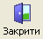 служит для закрытия формы и возвращения к списку заявок.
Для удаления заявки нужно выбрать запись в списке и нажать . В появившемся диалоговом окне нажать кнопку Так для подтверждения и кнопку Ні для отмены.
Для обновления данных нажать кнопку .
Кнопка 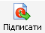 служит для перевода заявки на уровень выше. При создании заявки, поле «Рівень актуальності» заполняется значением «Чернетка».
Кнопка 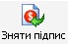 служит для перевода заявки на уровень ниже.
В реестре заявок есть два типа печати.
1. Печать статистической информации по всей заявке. Выберите заявку и нажмите 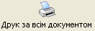. В появившемся окне предварительного просмотра (рис. 4.56) нажать кнопку Печать ().

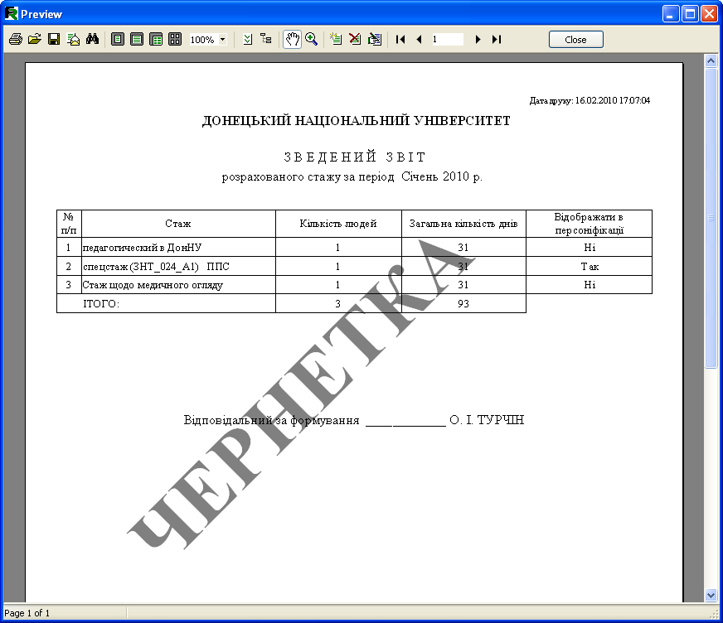
Рис. 4.56 - Предварительный просмотр

2. Печать информации о расчете стажа по сотрудникам. Выберите заявку и нажмите 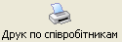. В появившемся окне предварительного просмотра (рис. 4.57) нажать кнопку Печать ().

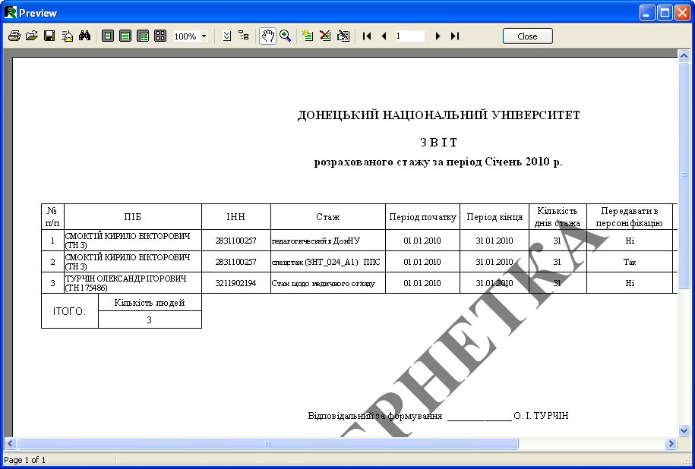
Рис. 4.57 - Предварительный просмотр

5. ЭКСПОРТ И ИМПОРТ ИНФОРМАЦИИ ПО
ПЕРСОНИФИКАЦИИ 2010

После сформирования отчетов и перевода их в режим чтения (при этом подписаны должны быть все приложения и отчет) производится экспорт данных отчетов. Для этого используется кнопка 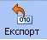 (рис. 5.1).

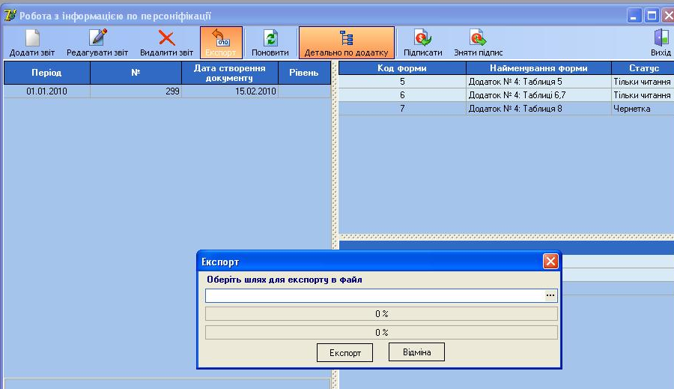
Рис. 5.1 – Экспорт

В появившемся окне (рис. 5.2) необходимо выбрать папку для экспорта документа в файлы в DBF формате. Специфика ВУЗов не предусматривает ведение Таблицы 9, 10, следовательно они будут выгружаться пустыми.

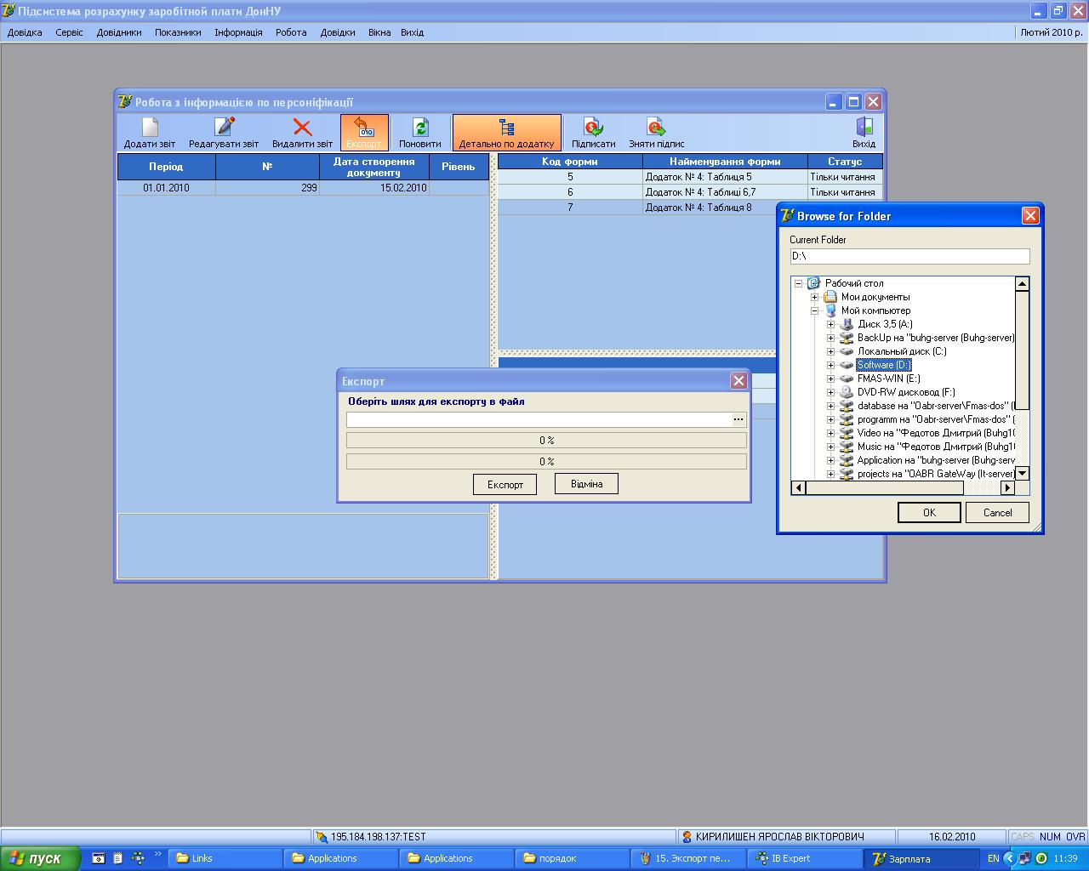
Рис. 5.2 – Выбор папки для экспорта

Для вгрузки отчетов в программу АРМ «Звіт страхувальника», предоставленную пенсионным фондом, необходимо: запустить программу АРМ «Звіт страхувальника»; выбрать на панеле инструментов пункт меню «Звітність», в раскрывающемся списке выбрать пункт «Щомісячна персоніфікація» (рис. 5.3).

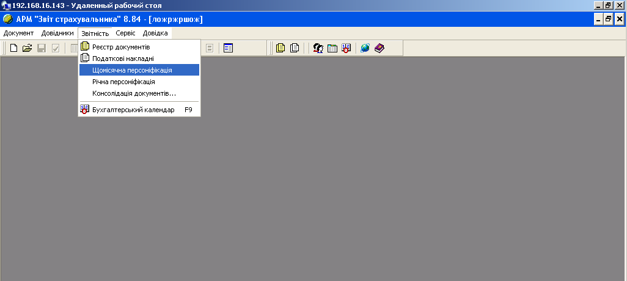
Рис. 5.3 – Импорт отчетов

В появившемся окне в меню Звіт выбрать «Імпорт з DBF» (рис. 5.4).

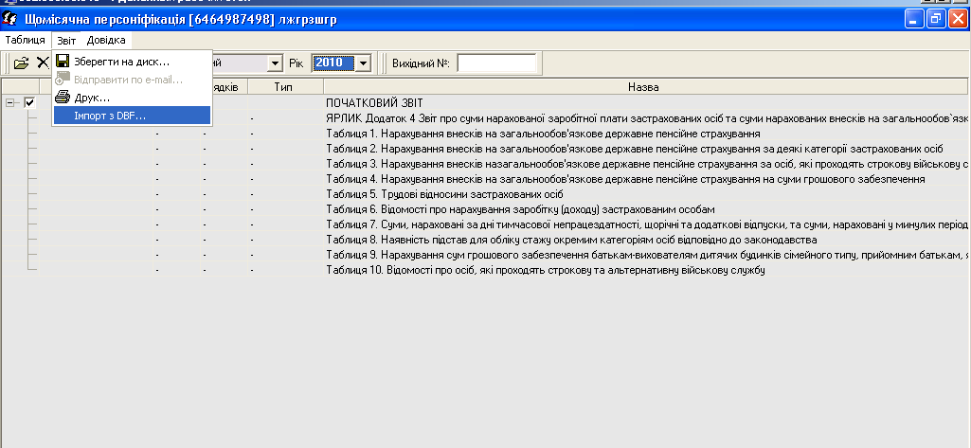
Рис. 5.4 - Импорт из DBF

В появившемся окне (рис. 5.5) заполняются поля, необходимые для импорта документов.

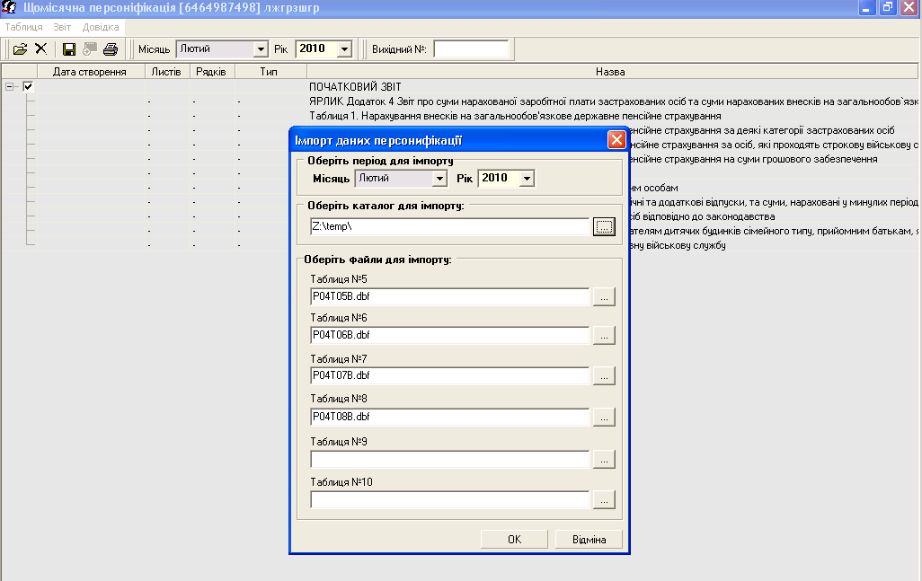
Рис. 5.5 – Процесс импорта документов

